赤坎镇2018年政府信息公开工作年度报告

根据《中华人民共和国政府信息公开条例》（以下简称《条例》）和省、市各级关于政府信息公开工作的要求，在开平市委市政府的正确领导和支持下，赤坎镇信息公开工作有序有效推进，提高了政府工作透明度，人民群众对政府工作的知情权、参与权和监督权得到保障，信息公开工作取得新的成绩。现将2018年度赤坎镇政府信息公开工作年度报告进行公布。

一、总体情况

**（一）加强领导，完善制度。**为进一步推进政府信息公开，增强依法行政、依法管理的透明度，成立政府信息公开领导小组，党委书记任组长，相关股室负责人为成员，党政办公室具体负责。根据信息公开工作的要求，完善工作机制，对各类信息进行严格把关、认真审核，落实意识形态责任制做好网络安全和信息化工作，加强意识形态网络阵地管理。

**（二）提高认识，注重实效。**政府信息公开工作关系政府形象和效能建设。赤坎高度重视，明确把此项工作作为全镇加强效能建设的一项重要内容来抓，把此项工作作为一项基本性工作抓紧、抓实，及时公开和上报公开内容，为各项工作的开展提供了良好的舆论氛围。

**（三）拓宽渠道，主动公开。**在继续利用好政务公开栏、村务公开栏等传统媒介公开信息的基础上，充分发挥宣传组的职能作用，指定专门人员维护和更新各类宣传平台，协调报纸、网站、微信微博等媒介，及时有效、主动公开赤坎古镇项目建设等各类信息，保证群众能从多种渠道全面了解赤坎动态，拓宽政府公开信息渠道。

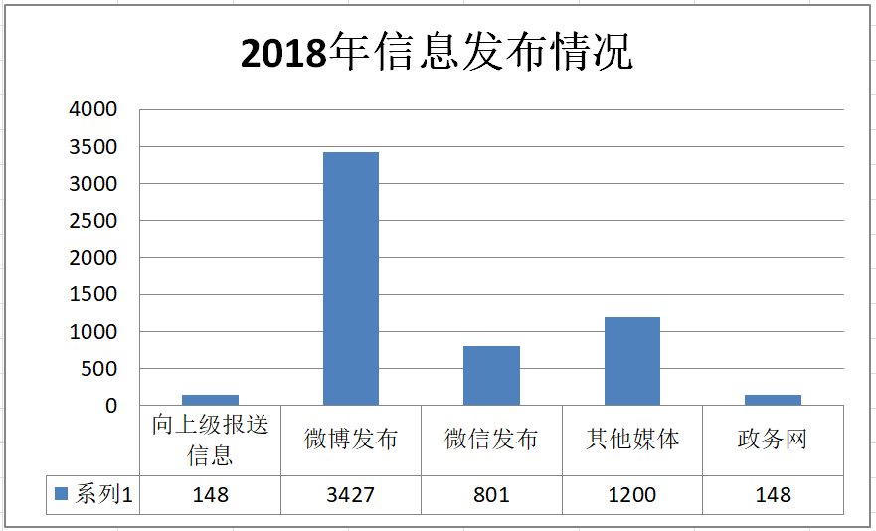截至2018年12月,主动公开各类信息5724条，主动公开信息内容包括政务（工作）动态、机构介绍、政策法规、招投标信息、人事信息、办事指南和其它信息等。其中，赤坎政务网站公开信息148条，微博公开信息3427条，微信公众平台公开信息801条，开平电视台、各级官方报纸等信息1200多条。向上级信息部门报送赤坎信息148条，分数考核位居开平市第三。

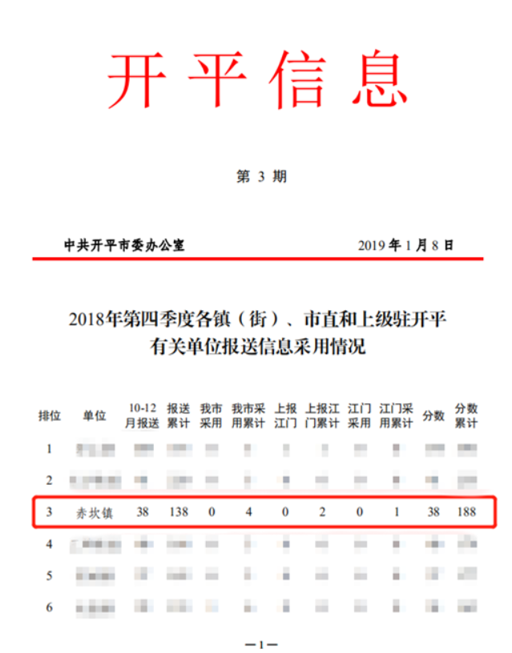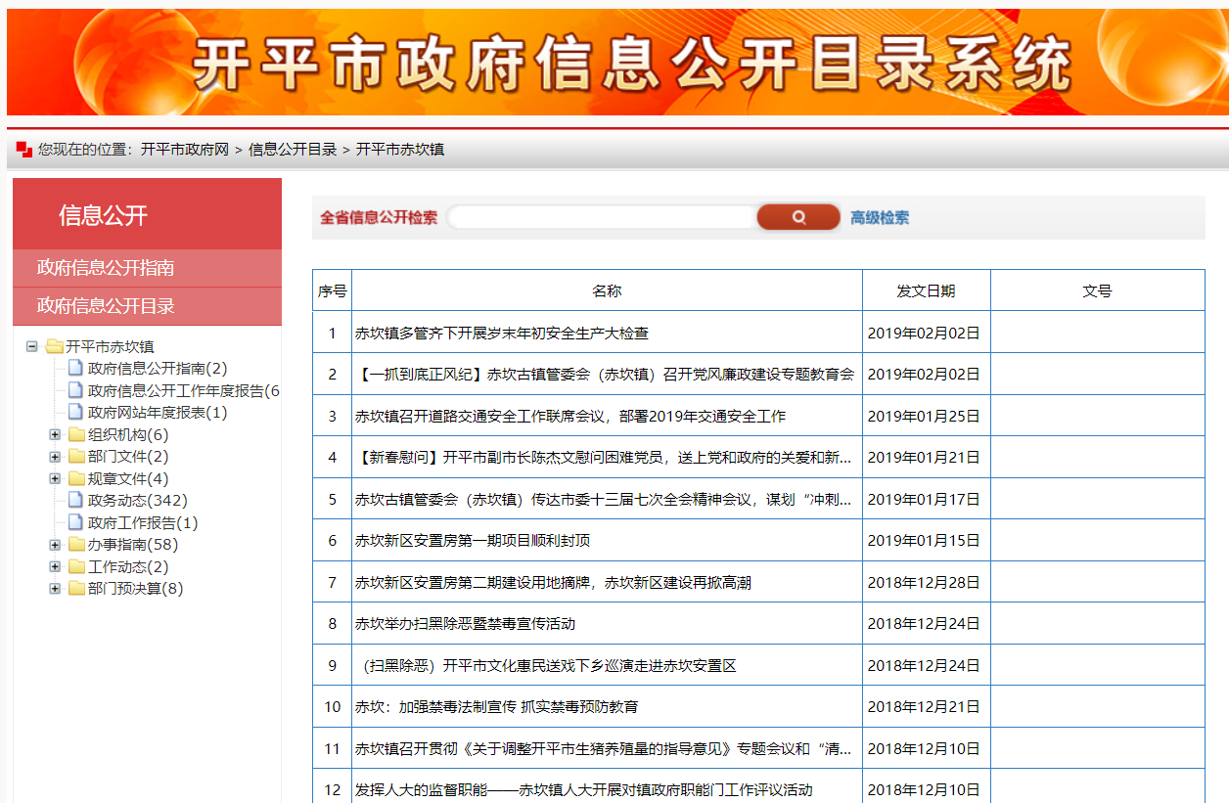

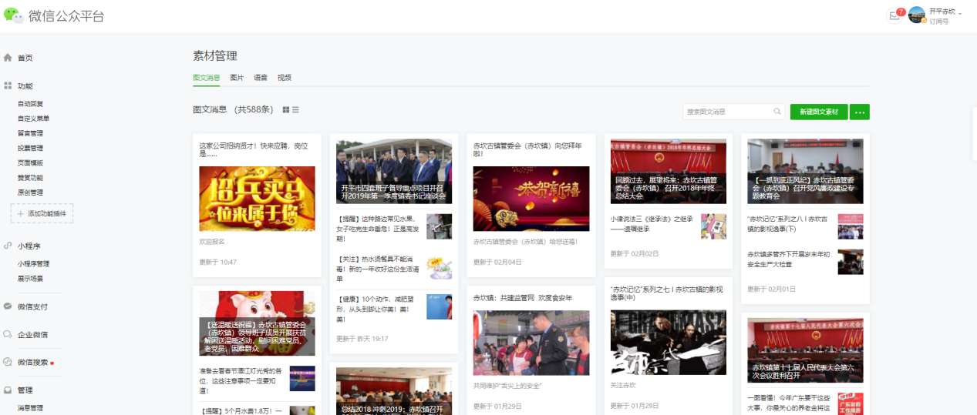

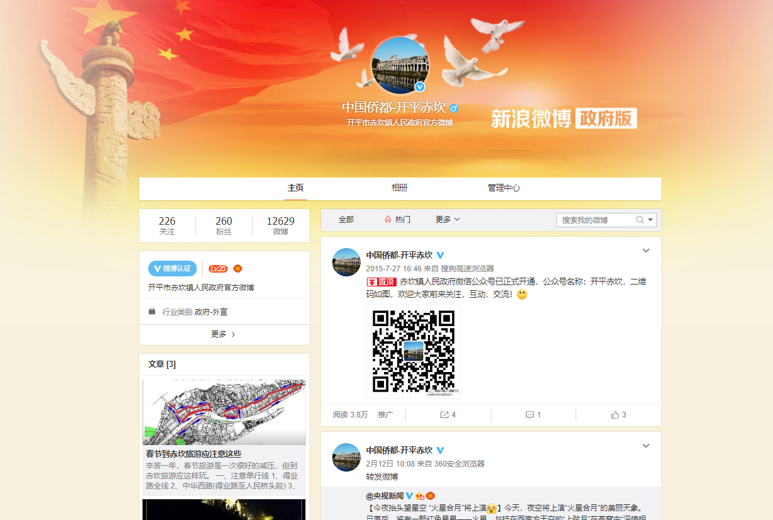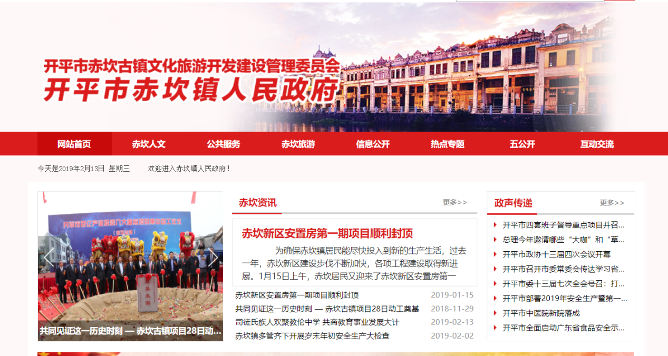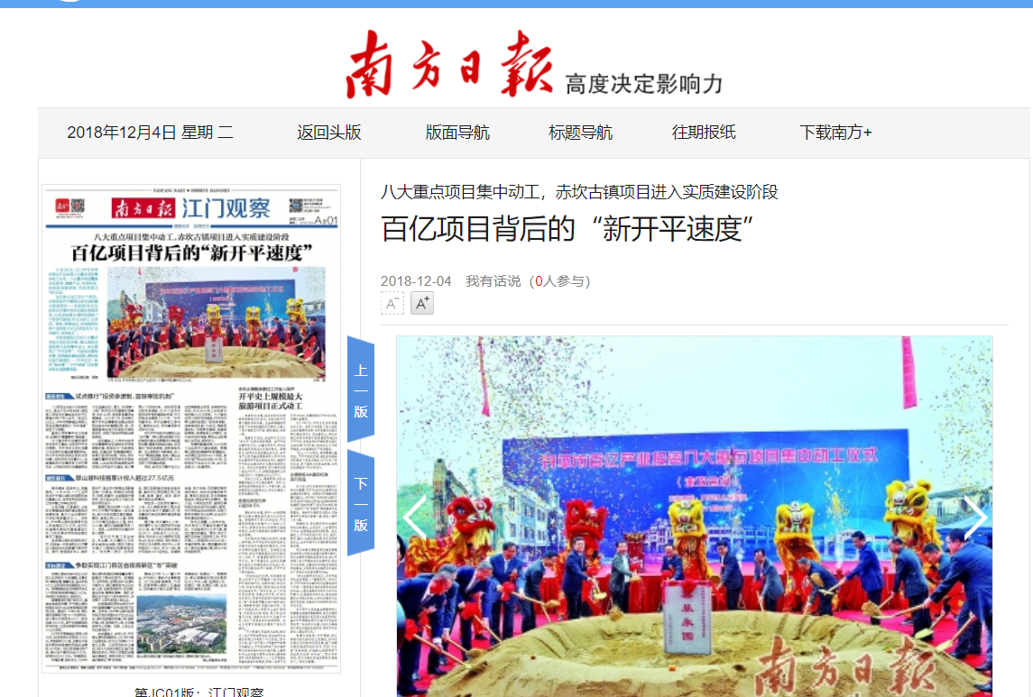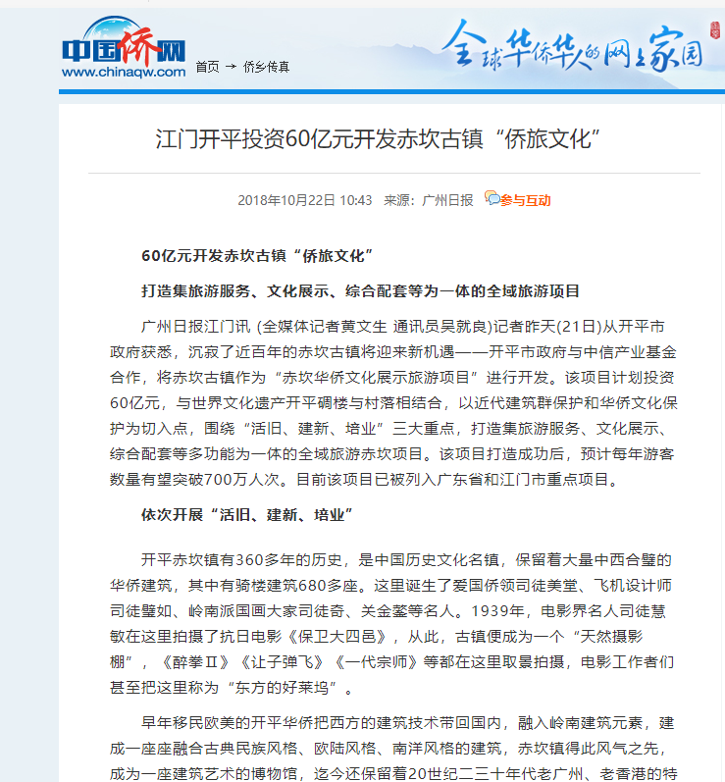

二、依申请信息公开收费情况

2018年度赤坎镇政府信息公开没有收费。

三、建议、提案落实情况

2018年，赤坎镇落实镇人大交办的建议21件，办结率100%，人大代表、政协委员，群众均表示满意。

四、存在的主要问题及改进措施

**（一）存在问题**

回顾2018年信息公开工作，虽然取得一定成绩。但也存在一些问题，比如政府信息公开工作涉及面广，一些部门对该项工作的认识、主动性不足，工作机制需进一步完善，现有的制度执行力度还有待加强。

**（二）改进措施**

1、加强相关业务培训。强化信息收集、编写、公布等工作的统一管理，确保公开信息的及时、准确和全面。

2、拓宽信息公开渠道。按照“以公开为原则，不公开为例外”的总体要求，积极利用政务微博、微信、移动客户端等发布政务信息，牢牢把握正能量的传递，引导社会舆论正确导向，营造良好的舆论氛围。

3、完善各项工作机制。加强《中华人民共和国政府信息公开条例》的学习，完善政府信息公开内容审查和更新维护、培训宣传等各项工作制度，确保政府信息公开工作制度化、规范化。